**Mark-8**

1974年：Mark-8

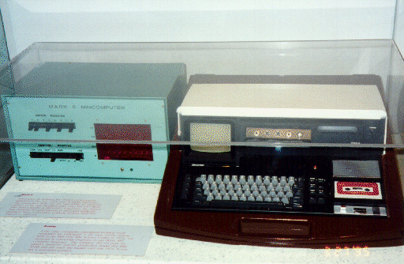

　　Mark-8是第一台真正被标注为个人电脑的产品，由Intel的8008微处理器( 8-bit)加上其它的50个芯片所组成。1974年7月，在《Radio-Electronics》杂志上专门以封面文章的形式，介绍了如何建造一台基于8008处理器的个人电脑。

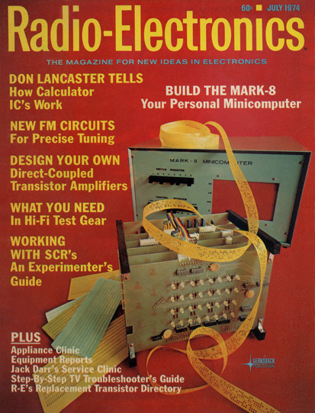

目录

• [主要参数](http://www.techcn.com.cn/index.php?doc-view-140229.html#1)

• [1976年](http://www.techcn.com.cn/index.php?doc-view-140229.html#3)

• [Intel 8008](http://www.techcn.com.cn/index.php?doc-view-140229.html#5)

• [英特尔个人台式电脑微处理器历史年表](http://www.techcn.com.cn/index.php?doc-view-140229.html#7)

* • [参考文献](http://www.techcn.com.cn/index.php?doc-view-140229.html#9)

主要参数[回目录](http://www.techcn.com.cn/index.php?doc-view-140229.html" \l "section)

Mark-8

RAM: 256 bytes  
ROM: 无  
CPU: 8008 - Mhz  
power supply: 无  
keyboard:  无  
case: 无  
software: 无  
产量:1000-2000  
现在售价(至少): $12,000

|  |  |
| --- | --- |
| http://www.techcn.com.cn/uploads/201001/12633133299xGt2vUn.gif | http://www.techcn.com.cn/uploads/201001/1263313329OQcy6Jzl.gif |

|  |  |
| --- | --- |
| **NAME** | Minicomputer |
| **MANUFACTURER** | Mark-8 |
| **TYPE** | Home Computer |
| **ORIGIN** | U.S.A. |
| **YEAR** | July 1974 |
| **BUILT IN LANGUAGE** | None |
| **KEYBOARD** | 16 switches on front panel |
| **CPU** | Intel 8008 |
| **SPEED** | 0.5 Mhz |
| **CO-PROCESSOR** | None |
| **RAM** | 256 bytes |
| **ROM** | None |
| **TEXT MODES** | No display interface |
| **SOUND** | No sound interface |
| **I/O PORTS** | 1 x I/O port |
| **BUILT IN MEDIA** | None |
| **POWER SUPPLY** | External power supply |
| **PRICE** | About $300 |

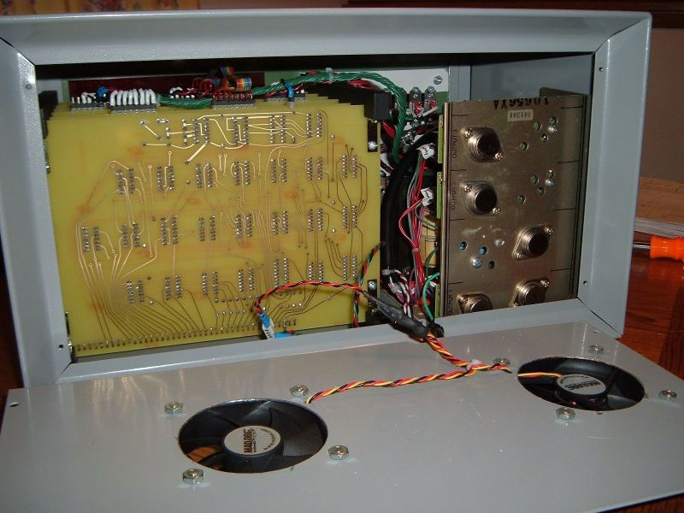

1976年[回目录](http://www.techcn.com.cn/index.php?doc-view-140229.html" \l "section)

在那个年代，公司越大就意味着越好。IBM被别人称为“蓝色巨人”，当时主要是一家生产大型计算机（当时又叫 “大钢”）的大公司（公司的绰号得于早年该公司大型计算机淡蓝色的机壳）。当钱伯斯加入IBM的时候，个人电脑还没有出现。史蒂夫·乔布斯和史蒂夫·沃滋尼克于一年前刚刚成了苹果电脑公司，而第一台苹果电脑还在乔布斯家里停车库的制图板上。而比尔·盖茨和保罗·艾伦也不过刚刚注册了一家叫做微软的小软件公司。

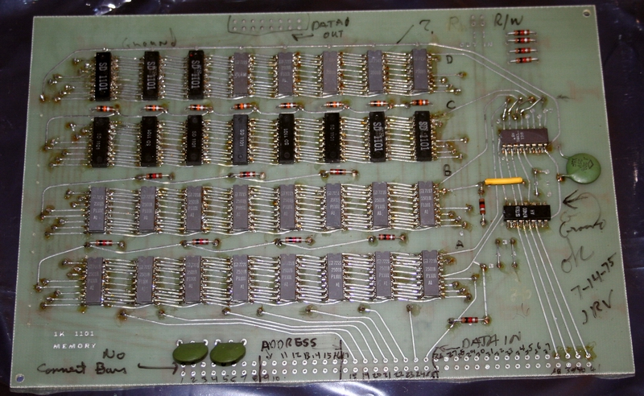

当时有很多征兆显示变化即将来临。几年来“个人电脑”一直以成套装备的形式被爱好者们使用。当时的Scelbi是建立在英特尔8008微处理芯片上的，该芯片设计初衷是为了控制红绿灯，它有1K可编程的记忆量，卖565美元；MARK-8是组装电脑，也是以8008为基础；还有那个著名的先个人电脑时代的计算机Ed Roberts’s Altaire曾是“流行机械”杂志的封面，在那里它被誉为是“世界首个可以对抗商业模型机的小型组装电脑”。它可以运用一个8080微处理器，256字节的随机存储器，和一个新的Altaire Bus设计生成上千条命令。以上共计400美元，当然购买者需要自己的把它们组装起来。

Intel 8008[回目录](http://www.techcn.com.cn/index.php?doc-view-140229.html" \l "section)

    1972年，Intel继4004后又研制出8008，集成了3500只晶体管，字长也增加到了八位。当时人们把它应用在不太灵活、被称为“TV打字机”的终端设备上。8008的运算能力比4004强劲2倍。1974年一本无线电杂志刊登了一种使用8008作为处理器的机器，叫做“MARK-8”（马克8号），这也是目前已知最早的家用电脑了。

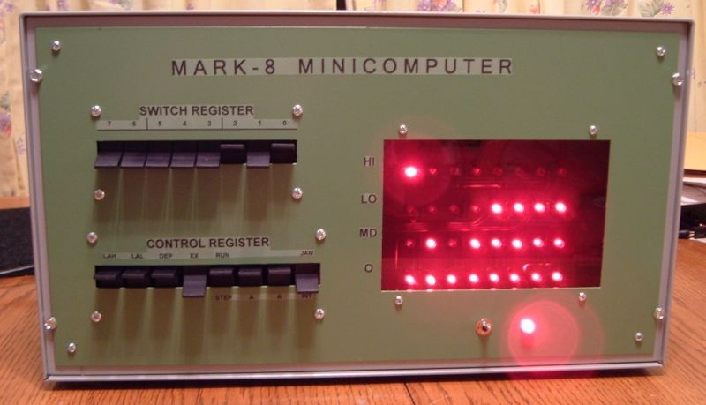

    虽然从今天的角度看来，“MARK-8”非常难以使用、控制、编程及维护，但是这在当时却是一个伟大的发明。8008一举成名，而AMD也代替Intel生产了部分8008芯片。

    8008 处理器拥有相当于 4004 处理器两倍的处理能力。《无线电电子学》杂志 1974 年的一篇文章曾提及一种采用了 8008 处理器的设备 Mark-8，它是首批为家用目的而制造的电脑之一——不过按照今天的标准，Mark-8 既难于制造组装，又不容易维护操作。

英特尔个人台式电脑微处理器历史年表[回目录](http://www.techcn.com.cn/index.php?doc-view-140229.html" \l "section)

1971年：4004微处理器

英特尔发明的4004微处理器是世界上第一个商用微处理器。这个突破性的发明为Busicom计算器提供了蓬勃动力，也为在无生命的物体以及个人电脑中的智能嵌入铺平了道路。

晶体管数目：2300

速度：108KHz

英特尔在1969年第一次开始开发微处理器。该微处理器是英特尔为日本计算器制造商Busicom（上图左）开发的一套可编程计算器项目的一部分。

Busicom最初为这个计划提供12种定制的芯片。但一位英特尔的工程师Ted Hoff（上图正中）提出了多功能逻辑设备的概念，它可能是一个更好更有效的解决方案。正是由于他的提议才使4004微处理器得以开发开发。

最初，Busicom已经向英特尔支付了60,000美元，因而拥有了该微处理器的所有权。但英特尔认识到“大脑”芯片的潜力，向Busicom返还了60,000美元以换取对该微处理器设计的所有权。Busicom接受了英特尔的请求。英特尔于1971年11月15日将4004（右）微处理器推向了世界市场。当时每个4004微处理器的售价是299美元。

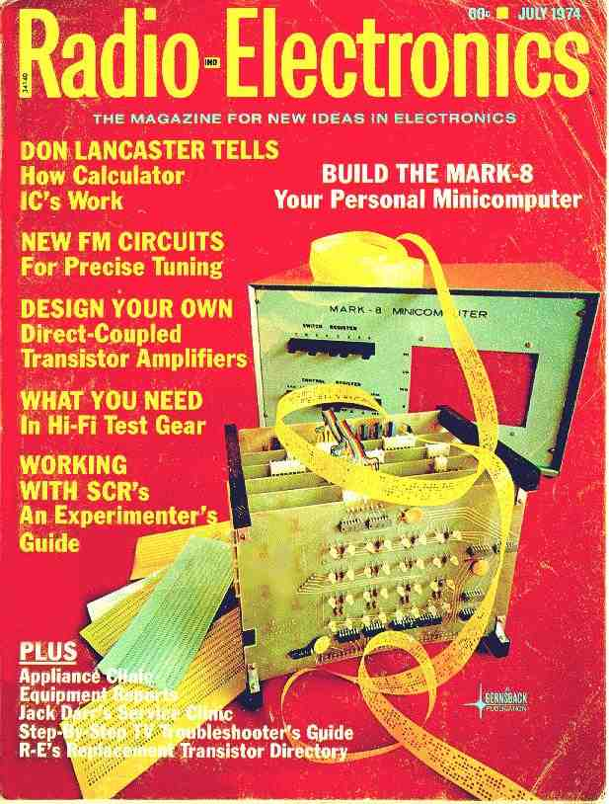

1972年：8008微处理器

英特尔的8008微处理器拥有相当于4004两倍的处理能力。一份1974年发表于期刊《无线电电子学》的文章指出当时一个叫做Mark-8的设备用到了8008微处理器.这个 Mark-8也恰恰是世界上首批家用电脑的一种型号。但按照现在的标准, Mark-8是一个难以制造、维护和操作的电脑。

晶体管数目：3500

速度：200KHz

1974年：8080微处理器

英特尔的8080微处理器有幸成为了世界上首台个人电脑Altair的大脑。Altair这个名称按照《星际旅行》电视节目的说法是源于一个星际飞船计划的目的地的名称。电脑爱好者可以花395美元购买一套Altair。在短短数月内，Altair销售了成千上万台，因销量远超预计而造成了历史上首次个人电脑销售的延期交货。

晶体管数目：6000

速度：2MHz

1978年：8086-8088微处理器

英特尔成功地将8088销售给IBM，使8088成为了IBM新一代主打产品——IBM PC的大脑。也正是因为8088的这次关键的销售使英特尔进入世界企业500强的行列。同时，英特尔入选财富杂志“70年代商业胜利者”之一。

晶体管数目：29000

速度：5MHz, 8MHz, 10MHz

1981制造的采用了英特尔 8088微处理器的 IBM PC机

1982年：286微处理器

286又称80286，是英特尔的首个具有完全兼容性的处理器。即所有为286以前的英特尔的处理器写的程序均可运行在286上。这种软件的兼容是英特尔微处理器发展过程中的一个里程碑。经过6年的销售，在全世界估计有1500万装有286微处理器的个人电脑。

晶体管数目：134000

速度：6MHz, 8MHz, 10MHz, 12.5MHz

1985年：英特尔386微处理器

为适应企业的全球化发展，英特尔于1985年秋以一种特殊的形式在伦敦、慕尼黑、巴黎、旧金山和东京同时发布了英特尔386微处理器。该处理器不是一种由以前的英特尔微处理器进化而来的一个产品，相反，它是一种革命性的产品。它是一个32位的芯片，拥有275000个晶体管，每秒可以处理500万条指令，并且可以运行所有流行的操作系统包括Windows。同时，它还是一个多任务的微处理器，也就是说，它可以同时处理多个程序。

晶体管数目：275000

速度：16MHz, 20MHz, 25MHz, 33MHz

1989年英特尔486Ô DX CPU微处理器

486处理器的应用意味着用户从此摆脱了命令形式的计算机，进入到一个“选中和点击”的计算机时代。Smithsonian's美国历史国家博物馆的技术历史学家David K. Allison回忆道 “我第一次拥有一台彩色的电脑，并且以很快的速度进行桌面排版工作。”英特尔的486处理器首次增加了一个内置的数学处理器。由于这个数学协处理器可以将复杂的数学运算功能从中央处理器中分离出来，所以它可以增加微处理器的运算速度。

晶体管数目：1200万

速度：25MHz, 33MHz, 50MHz

1993年：英特尔®奔腾®处理器

拥有310万个晶体管的奔腾处理器可以使“真实世界”的数据很容易地被包括进计算机内。包括语言、声音、笔迹和图像均可被装入计算机。由于奔腾处理器与早期的英特尔微处理器兼容，所以它被期望的名字是英特尔586处理器。然而，英特尔不能阻止模仿者使用相同的命名系统来命名他们的产品，因此，英特尔决定选择一个更容易被保护的名字，最终选择了“奔腾”。

晶体管数目：310万

速度：60MHz, 66MHz

1997年: 英特尔®奔腾®II处理器

拥有750万晶体管的奔腾®II处理器包含了一个叫做英特尔 MMXÔ的技术，该

技术可以是视频、音频和图象更有效地被处理。同时，奔腾II还采用了一种创新的单边接触(S.E.C)的封装设计。在该盒子中还装有一个高速的缓冲存储芯片。通过这个高速的缓冲存储芯片，个人电脑用户可以捕捉、编辑数码照片并且通过互联网可以与朋友和家人一起分享这些照片。或者通过这个芯片在家庭电影的场景转换间编辑和添加文本或音乐。如果有耳机的话，用户还可以通过标准的电话线和互联网来传送声音文件。

晶体管数目：750万

速度：200MHz, 233MHz, 266MHz, 300MHz

1999年：英特尔®赛扬Ô处理器

赛扬Ô处理器是针对特定的销售群体而开发的。它主要是为注重价格的消费者而设计的。它以相对较低的价格为用户提供了一个拥有超值表现的微处理器。该处理器在运行游戏和教育等软件的时候会有出众的表现。

晶体管数目：第一代产品有750万个，第二代产品有1900万个。今天的频率为 1.1GHz 的赛扬处理器拥有2700万个晶体管，频率为1.2GHz的版本有4400万个。

速度：第一代266 MHz，现在的速度从500MHz到1.10GHz。

1999年: 英特尔®奔腾®III处理器

奔腾®III处理器的电路线宽度是0.25微米。如果这些电路线宽到可以使人通过的程度的话，那么这个芯片就要660平方英里那么大。奔腾III处理器的特点是拥有70条SSE互联网多媒体扩展新指令。这些指令极大促进了处理器处理高级影像、三维、流音频、视频和语音识别的能力。

晶体管数目：950万

速度：650MHz 到 1.2GHz

2000年：英特尔®奔腾®4处理器

奔腾®4处理器拥有4200万个晶体管，电路线的宽度是0.18微米。英特尔的第一代的微处理器4004的频率只为108000赫兹，而现在的奔腾4处理器的最初速度就高达1.5 千兆赫兹。如果汽车的速度在相同的时期内也能够以同样的速度增长的话，那么现 在仅用13秒就可以从旧金山到纽约了。基于奔腾4处理器的个人电脑可以创造出专业品质的电影，通过互联网传送像电视品质的视频图像，通过实时的语音进行沟通、实时地提供3D图像，快速地为MP3播放器进行编码，以及同时运行多个通过互连的多媒体应用程序。

晶体管数目：4200万

速度：1.30GHz, 1.40GHz, 1.50GHz, 1.70GHz, 1.80GHz 及2001年8月28日推出的创纪录的2GHz

参考文献[回目录](http://www.techcn.com.cn/index.php?doc-view-140229.html" \l "section)

<http://en.wikipedia.org/wiki/Mark-8>  
<http://compusaur.com/Mark8files/mark8.html>  
http://www.old-computers.com/museum/computer.asp?st=1&c=741